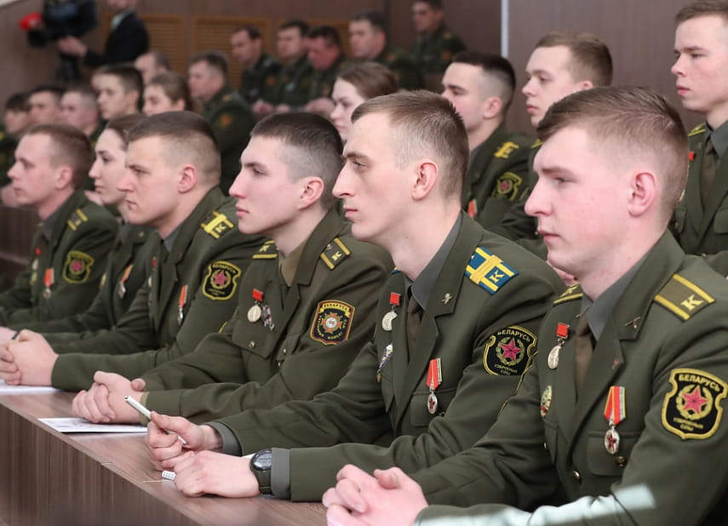
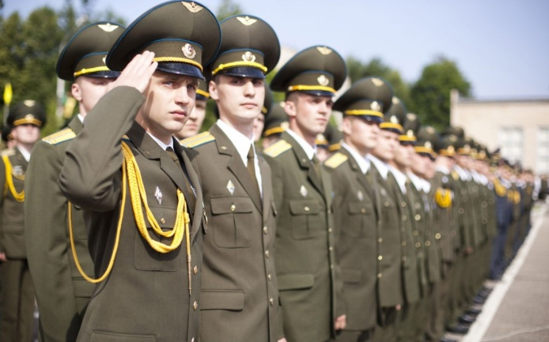
МЕРОПРИЯТИЯ
ВОЕННО-ПРОФЕССИОНАЛЬНОЙ
ОРИЕНТАЦИИ ГРАЖДАН
октябрь – декабрь

ГОРОД МИНСК:
6 октября | Выездной «День открытых дверей» в военно-медицинском институте в УО «Белорусский государственный медицинский университет» | +37529 1062029  Катульский И.Н.
12 октября,  15 ноября,  19 декабря | Выставка стрелкового и холодного оружия в 3620 артиллерийской базе вооружения | +37529 7020257  Малинов А.А.
14 октября | «День открытых дверей» на военном факультете  в Белорусском государственном университете | +37529 7451417  Ковеня Ю.С.
21 октября,  18 ноября | «День открытых дверей» на военно-техническом факультете в Белорусском национальном техническом университете | +37529 7805235  Скиба М.П.
21 октября,  18 ноября,  16 декабря | «День открытых дверей» на военном факультете в УО «Белорусская государственная академия авиации» | +37529 5680451  Мочалов Д.Ю.
26-27 октября | Акция «Один день из жизни курсанта» на военном факультете в УО «Белорусский государственный университет информатики и радиоэлектроники» | +37517 2938491  Утин Л.Л.
28 октября | «День открытых дверей» в УО «Военная академия Республики Беларусь» | +37517 2874922  Кабанович С.Н.
28 октября | «День открытых дверей» на военном факультете в УО «Белорусский государственный университет информатики  и радиоэлектроники» | +37517 2938491  Утин Л.Л.
1 ноября | «День открытых дверей» в противоминном центре Вооруженных Сил | +37529 5283016  Лобановский Р.С.
11 ноября | «День открытых дверей (для кадетов)» в УО «Военная академия Республики Беларусь» | +37517 2874922  Кабанович С.Н.
17 ноября | Акция «Один день из жизни курсанта» на военно-техническом факультете в Белорусском национальном техническом университете | +37529 7805235  Скиба М.П.
18 ноября | Торжественные мероприятия, посвященные «Дню ракетных войск и артиллерии», в 56 отдельном полку связи | +37517 2086221  Кристалев К.В.
15 декабря | Торжественные мероприятия, посвященные годовому празднику воинской части, в 56 отдельном полку связи | +37517 2086221  Кристалев К.В.
декабрь | «День открытых дверей» в 31 навигационно-топографическом центре | +37529 7771516

МИНСКАЯ ОБЛАСТЬ:
26 октября | «День открытых дверей» в 5 отдельной бригаде специального назначения, г. Марьина Горка | +37533 6344517  Шарупич А.С.
26 октября  10.00 – 16.00,  20 декабря  10.00 – 16.00 | «День открытых дверей» в 391 артиллерийской базе боеприпасов, н.п. Бобр | +37544 7760551  Булыга А.М.
3 ноября | «День открытых дверей» в 153 отдельной радиотехнической бригаде (особого назначения), г. Воложин | +37529 1097789  Залога А.А.
5 ноября | Торжественные мероприятия, посвященные «Дню военной разведки», в 5 отдельной бригаде специального назначения,  г. Марьина Горка | +37533 6344517  Шарупич А.С.
6 ноября | «День открытых дверей» в 602 базе ремонта и хранения (войск РХБЗ), г. Старые Дороги | +37529 6876466  Мухин А.Г.
9 ноября | «День открытых дверей» в 10 отдельном батальоне РЭБ,  г. Борисов | +37533 7018832  Криштон С.В.
9 ноября | «День открытых дверей» в 110 отдельном полку материального обеспечения,г. Борисов | +37533 3009839  Яремовский В.Р.
11 ноября | «День открытых дверей» в 25 арсенале, н.п. Новоколосово | +37533 6635030  Козловский С.М.
17 ноября | «День открытых дверей» в 1100 базе хранения и ремонта техники службы горючего, н.п. Михановичи | +37529 5265106  Петров А.Н.
25 ноября | «День открытых дверей» в 65 автомобильной бригаде транспортных войск, г. Жодино | +3751775 63998  Голубев Е.А.
25 ноября | «День открытых дверей» в 30 отдельной железнодорожной бригаде транспортных войск, г. Слуцк | +3751795 57209  Грак М.И.
25 ноября | «День открытых дверей» в 8 бригаде РХБЗ,  г. Старые Дороги | +37529 1849333  Козловский Ю.Э.
28 ноября | «День открытых дверей» в 969 базе резерва танков,  н.п. Уречье | +37529 1963773  Гаврилов А.Н.
9 декабря  12.00 – 14.00 | «День открытых дверей» в 49 радиотехнической бригаде,  г.п. Мачулищи | +37529 9435008  Юхневич Ю.Т.
14 декабря | «День открытых дверей» в 1371 инженерной базе,  н.п. Красное | +37529 5649203  Кравченко О.С.
20 декабря | «День открытых дверей» в 2336 базе хранения вещевого имущества, г. Борисов | +37544 7996210  Ткаченко А.С.
23 декабря | «День открытых дверей» в 2780 базе горючего,  н.п. Городище | +37529 3580462  Казаков А.Н.
23 декабря | «День открытых дверей» в 202 химмотологическом центре горючего, н.п. Городище | +37529 3580462  Казаков А.Н.
29 декабря | Торжественные мероприятия, посвященные «Дню воинской части», в 5 отдельной бригаде специального назначения,  г. Марьина Горка | +37533 6344517  Шарупич А.С.

ВИТЕБСКАЯ ОБЛАСТЬ:
27 октября,  2 декабря | «День открытых дверей» в 2289 отдельном радиотехническом батальоне, н.п. Тросница | +37529 7102749  Шаршавицкий О.С.
28 октября | «День открытых дверей» в 377 зенитном ракетном полку,  н.п. Зеленка | +37533 6128633  Бородавич И.В.
31 октября | «День открытых дверей» в 191 группе артиллерии,  н.п. Заслоново | +37544 5879699  Барабанов А.А.
7-10 ноября | Торжественные мероприятия, посвященные «Дню освобождения Лиозненщины от немецко-фашистских захватчиков», н.п. Лиозно | +37529 7383422  Рыбакова С.Д.
22 ноября  10.00 – 12.00 | Посещение музея «Витебский городской музей воинов-интернационалистов», г. Витебск | +375212 623430  Петрова А.И.
24 ноября  11.00 – 13.00 | Торжественные мероприятия, посвященные «Дню освобождения г. Городка и Городокского района от немецко-фашистских захватчиков», г. Городок | +37529 2163881  Сацук В.В.
ноябрь | «День открытых дверей» в 3609 артиллерийском складе боеприпасов, н.п. Боровка | +37529 8940828  Гирин К.А.

ГОМЕЛЬСКАЯ ОБЛАСТЬ:
6 октября,  24 ноября | «День открытых дверей» в 1868 артиллерийской базе вооружения, г. Гомель | +37529 3117810  Михайлов А.А.
25 октября,  9 ноября,  12 декабря | «День открытых дверей» в 1393 артиллерийской базе боеприпасов, н.п. Прибор | +37529 5757389  Денисенок А.В.
25-27 октября,  8-10, 22-24 ноября,  6-8, 20-22 декабря | «День открытых дверей» в 43 арсенале, г. Добруш | +37529 7037479  Каптюг А.Ф.
28 октября,  16 декабря | «День открытых дверей» на военно-транспортном факультете в УО «Белорусский государственный университет транспорта» | +37529 1117056  Виниченко Е.В.
24 ноября | «День открытых дверей» в 2766 базе горючего,  н.п. Красный Берег | +37529 1075833  Артемчик В.И.
25 ноября | Встреча с учащимися по вопросам поступления  в вузы на базе Литвиновичской средней школы,  н.п. Литвиновичи | +37529 7085296  +37544 7085296

БРЕСТСКАЯ ОБЛАСТЬ:
7 октября  10.00 – 14.00 | Торжественные мероприятия, посвященные «Дню города», г. Малорита | +3751651 20703  Правдин А.В.
13 октября  17 ноября | «День открытых дверей» в 111 артиллерийской бригаде,  г. Брест | +37529 8872563  Филипчик П.А.
20 октября | Выездной «День открытых дверей» на военно-техническом факультете в Белорусском национальном техническом университете, г. Кобрин | +37529 7577043  Позняк С.А.
25 октября | Встреча с учащимися и их родителями по вопросам поступления в вузы на базе районного дома культуры,  д. Черни | +37529 7936233  Потапчук С.В.
31 октября | «День открытых дверей» в 46 арсенале, н.п. Бронная Гора | +37529 7216793  Ильченко А.А.
25 ноября | Выездной «День открытых дверей» на военно-техническом факультете в Белорусском национальном техническом университете, г. Брест | +37529 7577043  Позняк С.А.
12 декабря | «День открытых дверей» в 2657 базе горючего,  г. Барановичи | +37529 1075833  Новик С.Н.
15 декабря | Кинолекторий с показом кинофильмов о профессиях военного в кинотеатре «Октябрь», г. Лунинец | +3751647 62649  Клюкач Р.П.
15 декабря | «День открытых дверей» в 48 отдельном батальоне РЭБ,  г. Брест | +37529 8872563  Филипчик П.А.

ГРОДНЕНСКАЯ ОБЛАСТЬ:
2 октября | «День открытых дверей» в 108 отдельном полку материального обеспечения, г. Новогрудок | +37529 8872563  Филипчик П.А.
5 октября | «День открытых дверей» в военном комиссариате Зельвенского района, г.п. Зельва | +3751564 73187  Шишко Е.А.
14 октября | «День открытых дверей» на военном факультете в УО «Гродненский государственный университет им. Я.Купалы» | +37533 3495917  Скиба Е.А.
20 октября | Торжественные мероприятия, посвященные «Дню  образования войск связи», в 11 отдельной механизированной бригаде,г. Гродно | +37529 8872563  Филипчик П.А.
20 октября | «День открытых дверей» в 74 отдельном полку связи,  г. Гродно | +37529 8872563  Филипчик П.А.
27 октября,  25 ноября  с 14.00 | «День открытых дверей» в 1 зенитном ракетном полку,  г. Гродно | +37529 5165052  Дербук С.Э.
4 ноября | «День открытых дверей» в 22 отдельной роте специального назначения, г. Гродно | +37529 8872563  Филипчик П.А.
5 ноября | Торжественные мероприятия, посвященные «Дню военной разведки», в 11 отдельной механизированной бригаде,  г. Гродно | +37529 8872563  Филипчик П.А.
6 ноября  10.00 – 12.00 | «День открытых дверей» в 2285 отдельном радиотехническом батальоне 8 радиотехнической бригады, н.п. Ратичи | +3751513 75049  Кухарчик Т.А.
6-11 ноября | «День открытых дверей» в 557 инженерной бригаде,  г. Гродно | +37529 8872563  Филипчик П.А.
18 ноября | «День открытых дверей» в 116 гвардейской штурмовой авиационной базе, г. Лида | +37544 5137762  Юшкевич Е.В.
19 ноября | Торжественные мероприятия, посвященные «Дню ракетных войск и артиллерии», в 841 группе артиллерии, г. Гродно | +37529 8872563  Филипчик П.А.
1 декабря | «День открытых дверей» в 255 отдельном радиотехническом полку (особого назначения), г. Новогрудок | +37529 1097789  Залога А.А.

МОГИЛЕВСКАЯ ОБЛАСТЬ:
19 ноября | «День открытых дверей» в 465 ракетной бригаде,  г. Осиповичи | +37529 8404049  Авдей А.Л.
19 ноября | «День открытых дверей» в 336 реактивной артиллерийской бригаде, г. Осиповичи | +37529 3684184  Зайцев А.В.
19 ноября | «День открытых дверей» в 51 артиллерийской бригаде,  г. Осиповичи | +37533 3342450  Прокопчик В.В.
19 ноября | Выставка вооружения и военной техники, г. Осиповичи | +37529 1857904  Ратушный А.Ю.
23 ноября | «День открытых дверей» в 2783 базе хранения и утилизации бронетанкового имущества, н.п. Голынец | +37529 7496039  Сидык А.В.
16 декабря | «День открытых дверей» в 1562 технической ракетной базе,  н.п. Лапичи | +37529 7439737  Ёлкин В.Н.
15 декабря  10.00 – 15.00 | Встреча с учащимися Кировского района по вопросам поступления в вузы, г. Осиповичи | +37529 8404049  Авдей А.Л.
* кроме спланированных мероприятий, по согласованию с руководством учреждений образования будут организованы встречи (беседы) с учащимися;
* интересующие вопросы по проведению указанных мероприятий можно уточнить в военном комиссариате по месту жительства.

